# 游戏化同伴学习系统①

许 嘉1,2,3，贾 帅1，吕 品1,2,3，于 戈4

1(广西大学 计算机与电子信息学院，广西 南宁530004)

2(广西大学 广西多媒体通信网络技术重点实验室，广西 南宁 530004)

3(广西大学 广西高校并行与分布式计算重点实验室，广西 南宁 530004)

4(东北大学 计算机科学与工程学院，辽宁 沈阳 110819)

通讯作者：吕品，E-mail：[lvpin@gxu.edu.cn](mailto:lvpin@gxu.edu.cn)

**修改说明：**

**评审意见：**本文用了较大的篇幅介绍游戏化和同伴学习的相关概念，并对此种教学方式给出了很多的评价，这使本文在表述上似乎有些喧宾夺主。作为计算机系统应用的专业性文章，应该更多地突出其技术专业性，而不是其他。

**修改结果：**感谢评审的宝贵建议！考虑到本文的相关工作部分对“游戏化”和“同伴学习”的相关概念、方法做了很多的介绍和评价，造成了有些喧宾夺主的效果，因此在不影响对相关工作的论述质量的前提下，修改稿中已将相关工作部分由原先的2页精简至1页。

**编辑部意见1：**感谢编辑的宝贵建议！建议文章题目去掉：的设计与应用。

**修改结果：**笔者已将论文题目由“游戏化同伴学习系统的设计与应用”修改为“游戏化同伴学习系统”。

**编辑部意见2：**表1如需颜色区分，请标注彩色印刷；文中的彩色插图，请标注彩色印刷。

**修改结果：**笔者已将表1、图1和图4改为黑白表或图，以方便黑白印刷需要。图2-3是系统界面图，只是帮助读者了解系统界面的游戏化设计元素，因而不需要彩色印刷。

摘　要：良好的学习动机对于明确学习目标、端正学习态度、激发学习潜能等方面都起到至关重要的作用。现有的增强学习动机的策略或单从促进同伴间的互动来考虑，或单从游戏化教学活动来考虑，或将这两种措施简单相结合，均存在局限性。鉴于此，本文通过综合考虑同伴互动中的竞争与合作两种模式，并结合丰富游戏化的机制，设计了一种新颖的游戏化同伴学习策略，最终基于该策略开发了一个游戏化同伴学习系统。该系统能够创建一个供学生使用的游戏化在线协作答题环境。在该环境中，系统首先根据学生的历史答题记录将学生划分等级，学生从而可以根据等级收益规则自由组队并进行协作答题。系统最后根据组队双方学生的等级和答题结果计算答题收益并更新双方学生等级。教学实践表明本文提出的游戏化同伴学习系统能够达到增强学生学习动机的目的。

关键词：教学系统；同伴学习；游戏化；教学应用；Spring Boot

Design And Application of Game Based Peer Learning System

XU Jia1,2,3，JIA Shuai1，LV Pin1,2,3, YU Ge4

1(School of Computer Electronics and Information, Guangxi University, Nanning 530004, China)

2(Guangxi Key Laboratory of Multimedia Communications and Network Technology, Nanning 530004, China)

3(Guangxi Colleges and University Key Laboratory of Parallel and Distributed Computing, Nanning 530004, China)

4(School of Computer Science and Engineering, Northeastern University, Shenyang 110004, China)

**Abstract**: Good learning motivation plays an important role in defining learning objectives, straightening learning attitude and stimulating learning potential. Existing strategies of strengthening learning motivation of students are either to promote interactions between peers, to introduce game factors in teaching activities, or to simply combine the before-mentioned two strategies, which all have their limitations. In view of this, in this paper, a novel game based peer learning strategy is designed by comprehensively considering both of the competition mode and cooperation mode in peer interaction, and rich game mechanism is also employed in the system to enhance learning motivation of students. Finally, a game based peer learning system is developed based on our proposed strategy. The proposed system can create a game based online collaborative answering environment for students. In this environment, the system first assign students with different grade levels according to their historical question-answering records, so that any two students can freely organize a team according to the hierarchical income rules for different grade levels established by teachers and answer questions cooperatively. Finally, according to the grade levels and question-answering results of peers in a team, the system calculates their question-answering incomes and updates their grade levels accordingly. Teaching practices show that the proposed game based peer learning system successfully enhances the learning motivation of students.

**Key words**: teaching system; peer learning; gamification; teaching application; spring boot

学习动机是指引发和维持学生的学习行为，并使之指向一定学业目标的一种动力倾向[1,2]。学习动机强烈的学生，在学习活动中表现出较高的学习积极性，能够通过较强的自制力和毅力克服学习过程中遇到的困难。而缺乏学习动机的学生，学习积极性较低，很容易在遇到困难时中断甚至放弃学习。因此，设计行之有效的教学策略以增强学生的学习动机是教育研究领域关注解决的重要问题。

目前，业界提出了两种教学策略以期提高学生的学习动机，即同伴学习策略和教学游戏化策略。其中，同伴学习策略通过促进学生间的互动来帮助学生提升学习动机，最终实现教育的目标[3]。学生间的互动有两种模式，即竞争[4,5]与合作[6,7]。其中，竞争模式通常是比较学生完成同样任务的表现，并通过定义任务表现的奖惩规则来激发同伴间竞争，以期强化学生的学习动机[8]。合作模式则是指同伴之间通过积极互助来完成学习目标的互动学习模式[3,9]，通过构建积极的同伴间的相互依赖和监督来强化双方的学习动机。业界用于提高学生学习动机的另一种教学策略是教学游戏化[10–12]。教学游戏化是将游戏的思维和机制整合运用于教学环节中，以期通过寓教于乐的方式提高学生的学习动机。可见，同伴学习策略和教学游戏化策略或通过促进学生之间的学习互动，或以增强学习活动乐趣来实现强化学生学习动机的目的，都存在不少相关研究工作。然而，现有研究工作均没能很好结合利用这两种策略来帮助学生强化学习动机，体现在：（1）现有同伴学习系统仅考虑了一种互动模式[4–6]，即竞争模式或合作模式；（2）现有的教学游戏化策略的设计过于简单，在系统设计中只考虑了少量游戏化机制，例如积分、徽章和排名等[13–15]。鉴于此，本文综合考虑了竞争与合作两种互动模式，并利用丰富的游戏化机制来促进同伴间的互动，最终设计并实现了一个新颖的游戏化同伴学习系统。该系统目前已应用于真实课堂的教学实践。实践表明，本文设计的游戏化同伴学习系统有效增强了学生的学习动机、提高了学生的成绩。

本文剩余部分的内容组织如下：第1节分析了相关研究工作；第2节详细介绍了游戏化同伴学习系统的设计思路；第3节阐明了游戏化同伴学习系统的具体实现过程；第4节介绍了系统的教学应用；最后第5节对全文进行了总结。

## 1 相关工作

1.1 同伴学习

从个体学习模式转向同伴学习模式是提高学习者学习动机的主要教学策略。现有同伴学习的相关工作根据同伴间互动方式的不同可分为竞争式同伴学习策略与合作式同伴学习策略。在竞争式同伴学习策略的设计方面。一些学者[4,16,17]围绕教学竞赛系统的易用性、学生之间竞争的公平性以及学生对竞赛内容难度的适应性方面进行探究，以促进学生提高学习动机。也有学者[5]将排行榜机制引入到学习小组之间的竞争策略设计中，以提高学生的参与度和积极性。在合作式同伴学习策略的设计方面。业界研究人员主要采用构建合作学习小组并引入激励策略的方式来促进学生学习动机的提高。而在具体激励策略设计方面，研究人员提出可以通过随机抽取合作小组或随机抽取小组成员的方式来提高学生的参与度[18]；有的研究人员则将博弈论引入到合作学习策略中[7,19]，将学生的个体收益与合作小组的整体收益绑定在一起，从而在提高合作小组成员学习动机的同时有效避免合作学习中的搭便车行为（即因低水平学习者的动机不足而导致高水平学习者被迫完成更多小组任务的行为）。

1.2 教学游戏化

除了基于同伴学习模式来提高学生的学习动机之外，将教学活动进行游戏化处理对于增强学生的学习动机同样有积极作用。例如，为了提高学生对英语课的学习动机，研究人员设计了基于问题的英语听力游戏[20]、模仿流行的方块消除游戏设计了英语词汇练习系统[21]、以及基于游戏化思想设计了英语课程问答活动[22]等。在自然科学的教学方面，一些研究人员将学科内容进行游戏化处理（生物[23]、物理[24]、化学[25]），使得枯燥乏味的学科知识概念变得生动有趣。在教学游戏化领域的其它方面，Sanchez等人通过选项猜测、实时进度、鼓励信息等游戏化元素，设计了一个在线游戏化测验来促进学生学习动机的提高[26]。彭丽等人通过融合竞争、合作和奖励等游戏化元素提出一种自适应的混合游戏化教学方法[27]，能够根据学生基础的不同自适应调节游戏难度，降低认知负荷，从而有效激励学生在线上教育的学习动机，提高学生的参与度。

1.3 游戏化同伴学习

鉴于游戏化对激励学生学习有着积极的作用，近年来不少研究人员提出可以利用游戏化思想设计同伴学习策略，以期更好的增强学生的学习动机。

在游戏化结合竞争式同伴学习方面。Charles等人在竞争式同伴学习中引入积分、虚拟角色、及时反馈等游戏元素以促进学生获得更好的课程体验[28]。Cagiltay等人将查阅竞争对手的分数、排名等能够促进竞争的机制引入到教学游戏中[29]。Yang等人考虑了学生的认知能力水平，开发了一个游戏化的情景词汇学习系统[30]。该系统能够基于学生的学习表现，提供适应其水平的学习任务，能够有效避免学习任务难度与学生水平不匹配导致学生可能受到挫折的问题。

在游戏化结合合作式同伴学习方面。Hamalainen等人[31]为了促进学生对建筑设计过程的学习，基于Mustakarhu游戏平台开发了一个协作式的虚拟建筑设计环境，该环境允许学生之间自由聊天或语音交流以促进合作。Sung等人通过整合Enterbrain公司发布的角色扮演游戏开发工具RPG-Maker与Google公司提供的协同知识构建系统，开发了一个基于合作的游戏化学习环境，以方便学生在游戏过程中组织和分享他们所学到的知识[32]。实验表明，该系统不仅有利于提高学生的学习动机，同时，在合作游戏环境中提供的知识组织和共享功能，也有效提高了他们的学习成绩。

虽然目前已有一些结合游戏化和同伴学习的相关研究工作，但是这些研究仍有不足之处，主要体现在两个方面：一方面是同伴学习的具体实践仅仅是基于竞争的模式或者合作的模式，而没有同时考虑竞争与合作这两种模式。基于竞争学习的模式能够充分的利用学生个人的社会认同感和群体的集体荣誉感增强学生的学习动机，但是它过于强调学习者知识的输出而忽略了学习者知识输入的过程，使得学习群体中水平较低的学习者容易产生消极情绪。而基于合作学习的模式能够促进学习小组中的学习者各取所长、互相监督、共同提高。但是基于合作学习的模式一般以小组的整体目标为产出，对于小组中的学习成员个体没有明确的目标规定，因此学习者个体的学习动机不足是一个常态问题。如果同时结合竞争与合作这两种学习模式，就能够实现优势互补，在增强学生学习动机的同时也能有效的提高其学习效率。第二个方面是现有的教学游戏化策略的设计过于简单：游戏元素不够丰富，交互深度不足。游戏化策略的设计应该同时从游戏元素的丰富性和玩家交互的深度两方面扩展。丰富的游戏元素，如积分、排名、等级等，能够充分调动玩家的积极性。一定的交互深度能维持游戏对于玩家的挑战性和新鲜感，并能在简洁的规则下基于玩家之间的互动实现丰富的游戏过程。

因此，本文同时考虑竞争与合作这两种模式，并结合丰富的游戏化机制，设计了一种游戏化同伴学习策略，最终基于该策略设计并实现了游戏化同伴学习系统，以期达到增强学习者学习动机、提高学习者学习成绩的目的。

## 2 游戏化同伴学习系统的设计

本节详细阐述本文提出的游戏化同伴学习系统的设计思路。具体而言，2.1节介绍了系统中同伴学习策略的设计思路；2.2节介绍了系统中游戏化策略的设计思路；2.3节给出了系统的架构设计。

2.1 同伴学习策略设计

本文提出的游戏化同伴学习系统所用的同伴学习策略的实施过程如图1所示，包含多次循环迭代的同伴学习活动。其中，每次同伴学习活动包含划分等级、选择同伴、协作答题和计算得分四个阶段。下面简要阐述一次同伴学习活动中每个阶段的设计思路。

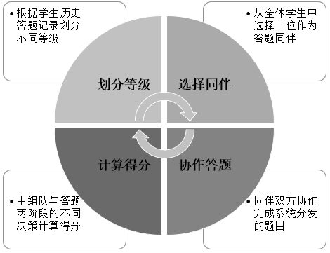

图1 系统中同伴学习策略的实施过程

**阶段一**：划分等级。在该阶段，系统根据一个班中全部学生的历史答题记录为每一个名学生划分一个等级。系统中的等级设定包含“青铜”、“白银”和“黄金”三个等级，分别代表低水平学生、中等水平学生和高水平学生。

**阶段二**：选择同伴。在全部学生的等级被确定后，每名学生被要求从班级中选择一位学生作为其答题的同伴。学生在本次同伴学习活动中的答题得分受其自身等级及同伴等级双重因素的影响。具体而言，一名高等级的学生和一名低等级学生进行同伴组队则双方都更有可能在接下来的答题中获得更多的答题激励分，且同伴间等级差异越大则潜在的激励分越高。可见，系统鼓励具有异质水平的学生同伴组队答题，从而为同伴间的带学互助创造条件。

**阶段三**：协作答题。当所有学生都选好自己的答题同伴后则进入协作答题阶段。在该阶段，结伴协作答题的双方需要完成一个题目对序列的答题。其中，每个题目对包含两道内容不同、难度和所考察的知识点相同的习题，分别指派给结伴双方中的一方进行答题。结伴双方能够基于系统的聊天室和“一键传题”功能进行沟通讨论，系统则记录双方的答题表现（即“答对”还是“答错”），作为在第四阶段计算双方得分的依据，并且双方的最终得分会纳入到全班的排名中以激励结伴双方互助从而获得更高的排名。

**阶段四**：计算得分。记某结伴协作答题的学生组为*S* = {*s*1, *s*2}，其中*si*表示组内的第*i*名学生；记某题目对为*Q* = {*q*1, *q*2}，其中*qj*表示题目对中的第*j*道题。由于题目对*Q*中的两道题的分值相同，用|*Q*|表示*Q*中每道题的分值。当结伴协作答题的学生组*S*完成对题目对*Q*的作答时，系统则进入计算得分阶段。在计算得分阶段，系统分别计算*S*中每名学生的答题得分。以学生组*S*中的学生*s*1为例，该生针对*Q*的答题得分（记为*C*(*s*1,*Q*)）由*s*1获得的题目得分（记为*A*(*s*1,*Q*)）与*s*1获得的激励得分（记为*R*(*s*1,*S*)）两部分相加得到，详见公式（1）。

 (1)

*s*1获得的题目得分*A*(*s*1,*Q*)的计算方法详见公式（2）。

 (2)

其中，*I*(·)为指示函数：*I*(*s*1,*Q*)=1表示学生*s*1答对了*Q*中的题目；*I*(*s*1,*Q*)=0则表示学生*s*1答错了*Q*中的题目。由公式（2）可知，学生*s*1答对*Q*中的题目能够获得分值为|*Q*|的题目得分，答错题目则题目得分记0。

*s*1获得的激励得分*R*(*s*1,*S*)的计算方法详见公式（3）。

 (3)

其中，*L*(*si*)表示学生*si*的等级（即青铜、白银或黄金）；*Ls*(*si*)则表示学生*si*的等级分，等于该生历史答题得分总和（即*H*(*si*)）除以全体学生（假设有*N*个学生）中最大的历史答题得分总和（即max{*H*(*s*1), ..., *H*(*sN*)}），详见公式（4）。可见学生*si*的历史答题表现越好，即学生*si*的学习基础越好，其等级分越高。

 (4)

由公式（3）可知，只有满足以下两种情况，学生*s*1的答题得分中的激励得分部分不为0，分别对应面向高等级的学生的激励策略和面向低等级的学生的激励策略：

(1) 面向高等级学生的激励策略：若学生*s*1的等级*L*(*s*1)高于学生*s*2的等级*L*(*s*2)且结伴协作答题的双方*s*1和*s*2均答对了题目对*Q*中的题目，则此时认为高等级学生*s*1在结伴答题的过程中给低等级学生*s*2给予了有效的辅导帮助，因此在系统中高等级学生*s*1将获得最多为logα(*Ls*(*s*1)-*Ls*(*s*2))的激励得分。此处取底数为*α*的对数旨在对过高的激励得分进行平滑抑制。系统利用该激励策略促进高等级学生在阶段二中选择等级比自身等级低的学生组成协作答题组，并激励组内学生合作实现共赢。

(2) 面向低等级学生的激励策略：若学生*s*1的等级*L*(*s*1)低于学生*s*2的等级*L*(*s*2)且低等级学生*s*1在高等级学生*s*2答错*Q*中题目的前提下答对了*Q*中的题目，则此时认为低等级的学生*s*1答对了一道有难度的题目，因此在系统中低等级学生*s*1将获得大小为log*α*(*Ls*(*s*2)/*Ls*(*s*1))的激励得分。系统利用该激励策略一方面能够进一步促成低等级学生与高等级学生进行组队答题；另一方面则能提升低等级学生答对题目的竞争动机。

鉴于大量教学实践表明低等级学生答对一道高等级学生都答错的题的困难程度比高等级学生辅导帮助低等级学生一起答对一道题的困难程度更高，因此以上第二种激励策略中低等级学生获得的激励分（即logα(*Ls*(*s*2)/*Ls*(*s*1))）比以上第一种激励策略中高等级学生最多获得的激励分（即log*α*(*Ls*(*s*1)-*Ls*(*s*2))）要多。这两种激励策略的运用能够有效促进高等级学生和低等级学生组队形成异质组，从而强化结伴答题过程中学生间的竞争与合作。

为帮助读者更好地理解本文提出的游戏化同伴学习系统中学生答题得分*C*(*si*, *Q*)的计分策略，假设某题目对*Q*中每道题的分值|*Q*|=5且参数*α*=1.5，表1展示了一个结伴协作答题组*S*={*s*1, *s*2}内的两名学生*s*1和*s*2在他们等级不同以及针对*Q*的答题结果不同时每名的学生在系统中的答题得分。表1中括号里逗号前的数字表示学生*s*1的答题得分；逗号后的数字则表示学生*s*2的答题得分。且用表格背景颜色深浅来表示结伴协作答题的两名学生*s*1与*s*2间的等级差异大小：颜色越深表示*s*1与*s*2等级相差越大；颜色越浅则表示*s*1与*s*2等级相差越小。观察表1可知：结伴协作答题的学生双方的等级差异越大，则学生双方越有可能获得更大的激励得分，进而收获更大的答题得分。

表1 结伴答题的双方学生等级不同时针对题目对*Q*的答题得分矩阵（|*Q*|=5, *α=*1.5）

|  |  |  |  |  |  |  |
| --- | --- | --- | --- | --- | --- | --- |
| **学生*s*2**  **学生*s*1** | **青铜-答对** | **青铜-答错** | **白银-答对** | **白银-答错** | **黄金-答对** | **黄金-答错** |
| **青铜-答对** | (5,5) | (5,0) | (5,6.3) | (10.3,0) | (5,7.4) | (12.2,0) |
| **青铜-答错** | (0,5) | (0,0) | (0,5) | (0,0) | (0,5) | (0,0) |
| **白银-答对** | (6.3,5) | (5,0) | (5,5) | (5,0) | (5,6.5) | (10.3,0) |
| **白银-答错** | (0,10.3) | (0,0) | (0,5) | (0,0) | (0,5) | (0,0) |
| **黄金-答对** | (7.4,5) | (5,0) | (6.5,5) | (5,0) | (5,5) | (5,0) |
| **黄金-答错** | (0,12.2) | (0,0) | (0,10.3) | (0,0) | (0,5) | (0,0) |

可见，本文提出的同伴学习策略整合了同伴学习中的竞争机制和合作机制，以期同时利用竞争与合作来强化学生的学习动机。首先，对学生划分等级强化了学生间的竞争。其次，在计算学生结伴协作答题的答题得分时通过设计面向高等级学生的激励策略以及面向低等级学生的激励策略来促进高低等级学生间的竞争与协作。

2.2 游戏化设计

除了通过设计同时考虑了竞争与合作两种因素的同伴学习策略来增强学生的学习动机，本文提出的游戏化同伴学习系统还引入了丰富的游戏化机制，对同伴学习策略进行了游戏化处理，以期进一步提升学生的学习动机。本文基于近年教学游戏化研究领域运用到的13个游戏化元素（详见表2）为本文提出的同伴学习策略设计了覆盖这些游戏化元素的系统实现方法。图2和图3分别展示了系统中对应于同伴学习功能的两个重要界面，即选择同伴界面和同伴协作答题交互界面。具体而言，系统将一次包含四个阶段的同伴学习活动（详见本文2.1节）定义为一局游戏，并将参与同伴学习活动的学生定义为游戏玩家，继而通过以下10项系统实现策略来实现同伴学习策略的游戏化：1）提供详细的游戏规则介绍（详见图2的A区域）；2）基于玩家的历史答题表现为每位玩家设定所属等级以及和等级相对应的徽章（详见图2的B区域）；3）向全体玩家展示本局游戏的全局信息，具体包含每名玩家等级和徽章、全体玩家的历史答题表现的全局排名（详见图2的B区域）；4）以答题进度条的形式向玩家本人及其结伴答题的队友实时反馈双方的答题进度（详见图3的A区域）；5）系统提供答题交流窗口，以便结伴协作答题的双方玩家针对所答题目进行讨论交流（详见图3的B区域）；6）系统提供“一键传题功能”，以方便结伴协作答题的双方玩家向对方发送希望讨论交流的题目信息（详见图3的C区域）；7）每局游戏要求玩家回答多个问题，每个问题对应一个题目对，且要求结伴协作答题的双方玩家各回答题目对中的一道内容不同、难度和所考察的知识点相同的习题（详见图3的D区域）；8）系统以可视化图表的形式向结伴协作答题的双方玩家实时展示他们的每题答题得分信息（详见图3的E区域）以及本局游戏的累计得分信息（详见图3的F区域）。9）系统以状态矩阵（状态矩阵用来展示结伴协作答题的双方学生等级和他们针对题目对*Q*中指派给其的题目的答题结果）的形式向结伴协作答题的双方玩家实时展示他们当前的答题得分状态（详见图3的G区域）；10）为每局游戏设定时间限制（详见图3的H区域）。以上策略5和6都旨在从系统实现方面为双方协作答题提供便利。综上，10项系统实现策略与各个游戏化元素之间的关联关系详见表2所示。

2.3 系统架构设计

基于2.1节阐述的同伴学习的设计策略和2.2节所述的游戏化设计策略，游戏化同伴学习系统的架构设计如图4所示。系统设计遵循分层设计和模块化设计的思想。其中，用户交互层在浏览器端，主要用于玩家与系统的交互。系统中其余各层均部署在服务器端，负责前后端交互过程中数据的查询和处理。具体而言，基于RBAC的权限验证层旨于处理用户登录以及交互中的权限控制；习题作答层负责支持教师创建题目、组卷、学生答题等功能；即时通信层为玩家与同伴之间的实时交流与沟通提供支持；实时统计层旨在跟踪与实时反馈玩家在游戏中的状态从而便于教师对游戏过程的监控；流式处理层主要用于为上层的三大模块提供基于内存的实时处理，以保证系统的实时性；数据持久化层用于将所有用户的游戏数据保存到磁盘。各层保持一定处理逻辑的独立性，有利于系统后期的迭代更新。

表2 游戏化元素与系统实现策略间的对应关系

|  |  |  |  |  |  |  |  |  |  |  |
| --- | --- | --- | --- | --- | --- | --- | --- | --- | --- | --- |
| **实现策略**  **游戏化元素** | **1** | **2** | **3** | **4** | **5** | **6** | **7** | **8** | **9** | **10** |
| **竞赛答题**[33,34] |  |  |  |  |  |  | **√** |  |  |  |
| **奖励和惩罚**[11,35] |  |  | **√** |  |  |  |  | **√** |  |  |
| **与同伴比较**[36] |  |  | **√** | **√** |  |  |  | **√** |  |  |
| **规则**[36] | **√** |  |  |  |  |  |  |  |  |  |
| **积分**[10,11,15,37] |  |  |  |  |  |  |  | **√** |  |  |
| **徽章**[11,14,15,37] |  | **√** | **√** |  |  |  |  |  |  |  |
| **时限**[38] |  |  |  |  |  |  |  |  |  | **√** |
| **等级[11]** |  | **√** | **√** |  |  |  |  |  |  |  |
| **排行榜**[10–12,37] |  |  | **√** |  |  |  |  |  |  |  |
| **游戏进度**[37] |  |  |  | **√** |  |  |  |  |  |  |
| **实时反馈**[12,36] |  |  |  | **√** |  |  |  | **√** | **√** |  |
| **协作**[36,38] |  |  |  |  | **√** | **√** |  |  |  |  |
| **社交**[10,38] |  |  |  |  | **√** |  |  |  |  |  |

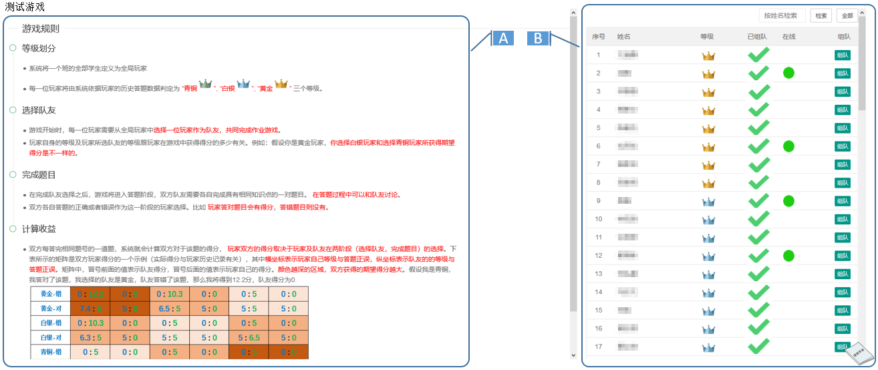

图2选择同伴界面

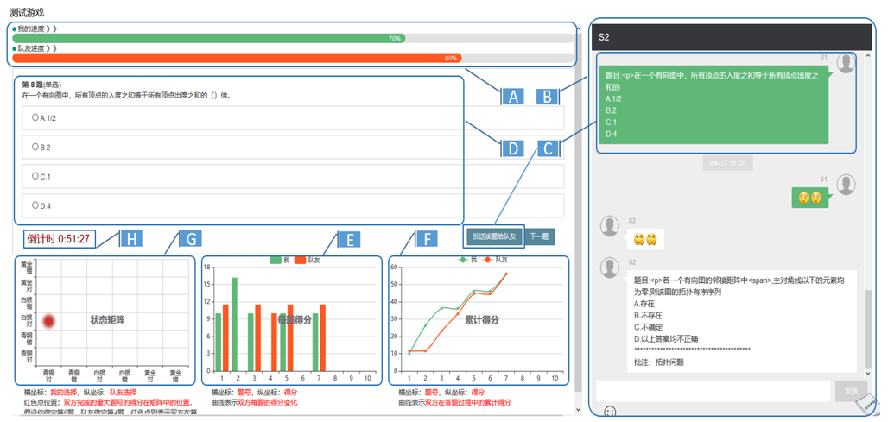

图3 同伴协作答题交互界面



图4 系统的架构设计

## 3　游戏化同伴学习系统的实现

3.1 系统开发环境

为了方便用户使用、维护及升级系统，本文提出的游戏化同伴学习系统参考现有教学服务系统的设计思想，系统架构遵循B/S架构[39]，用户交互层采用基于HTML5的Web环境进行开发[40]，系统后端服务层则采用Spring Boot框架进行开发。HTML5是由W3C在2012年推出的新一代Web语言，具有网络标准统一、跨设备、跨平台、快速迭代及持续更新的优势。HTML5相对于上一代HTML语言在视频、音频、网页效果方面的开发能力和用户体验方面均有了明显的增强。Spring Boot是由Pivotal团队提供的全新Web系统框架，其主要优势是帮助用户快速构建庞大的Web项目。

3.2批量账号创建

为了方便任课教师在系统上组织班级的同学开展同伴学习活动，系统为任课教师提供学生账号批量创建功能。具体而言，任课教师通过向系统导入包含学生学号、姓名等信息的Excel文件即可为班级的所有学生自动创建他们的系统账号。

3.3 创建课程和测试游戏

任课教师进入系统后需要先创建一门课程，然后建立课程与选课学生之间的关联，再在课程下创建一次或者多次测试游戏。游戏设置参数包括：游戏的名称、游戏开始和结束的时间以及选用的试卷。教师需要提前创建试卷以完成游戏参数设置。

3.4 选择队友

当学生进入课程所设置的游戏环境后，系统展示图2所示的选择同伴界面。界面左侧区域阐释了游戏实施过程和玩家得分的计算规则，界面右侧则展示了当前游戏中所有用户状态，包括：用户名称、用户等级、是否组队、是否在线等。任课教师要求学生在理解游戏规则后在右侧的玩家列表中选择一位玩家组成一队。

3.5 协作答题

当学生所选择的玩家同意该生的组队请求后，玩家双方进入同伴协作答题交互界面，如图3所示。每名玩家都可以从交互界面左侧的功能区查看自己的答题内容，了解同伴的答题进度，并查看双方的得分矩阵、每题得分和累计得分信息。交互界面右侧提供了一个供玩家双方就所答题目进行沟通交流的讨论区。当玩家遇到答题困难时，可以借助交互界面上的“一键传题”按钮将题目内容直接发送给同伴以寻求帮助。

3.6 计算得分和更新等级

当组队的玩家双方均做完题目对*Q*中的题目后，系统则根据玩家双方的等级和玩家双方各自的答题结果计算双方在该题的答题得分（详见公式1），并更新双方界面中的答题进度条、得分矩阵、每题得分和累计得分等信息。当游戏中的所有玩家（对应班级里的所有学生）做完题目对*Q*中的题目后，系统会根据每名玩家的答题得分和答题耗时计算其在该题上的全局排名。当游戏中的所有玩家做完所有测试题后，系统则根据每名玩家累积的历史答题数据更新该玩家在全局中的排名和等级。

## 4　教学应用

将本文提出的游戏化同伴学习系统在广西大学计算机专业的学类核心课程——《数据结构》的教学活动中进行了教学应用，以评估该系统对于增强学生学习动机的有效性，详见图5所示。

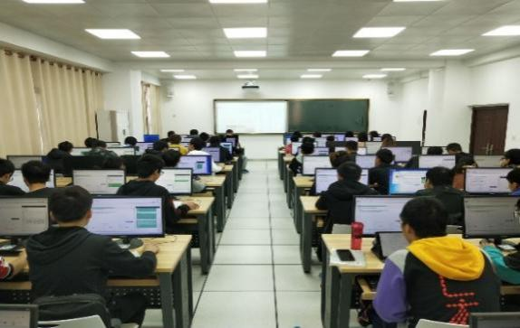

图5 系统在《数据结构》课堂上的应用场景

系统教学应用的实验设置如下：从课程的三个平行教学班中随机选取一个班作为测试组，剩余两个班作为对照组，各班参与人数均在50-60人之间。其中，测试组班级的学生使用本文设计的系统进行协作答题，对照组班级的学生则被要求独立完成教师布置的作业题。一共组织了五次对照实验：第一次和第二次实验的作业内容考察与图（Graph）相关的知识点；剩下三次实验的作业内容则考察与排序相关的知识点。

图6-1展示了三个班的学生在五次实验中各自的答题正确率。从图中可以看出，测试组班级的学生相较于对照组班级的学生在每次实验中的作业平均分均显著更高，这是因为测试组班级的学生通过同伴间的竞争激发了学习热情，通过同伴间的互助帮助更好地掌握了作业涉及的知识点。图6-2则展示了五次测试中各班学生成绩的标准差。由图可见，测试组班级的学生相较于对照组班级的学生在各次测试中的成绩标准差更低，说明合作式同伴学习在提高班级学生作业平均分的同时还有利于激励高水平学生帮助低水平学生掌握知识点以及低水平学生向高水平学生学习靠拢，同时强化了双方的学习动机。

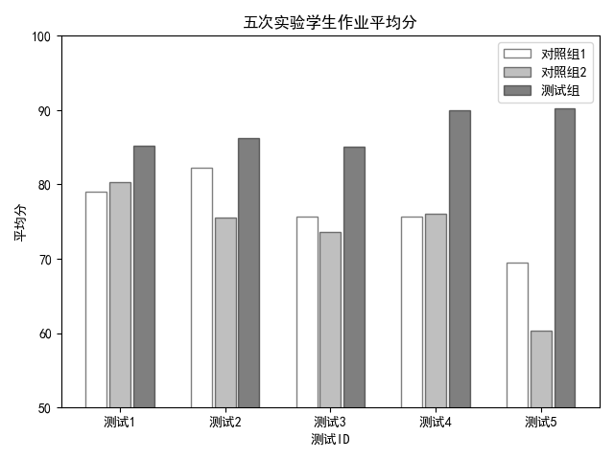

图6-1 五次实验中不同班级学生的平均分比较

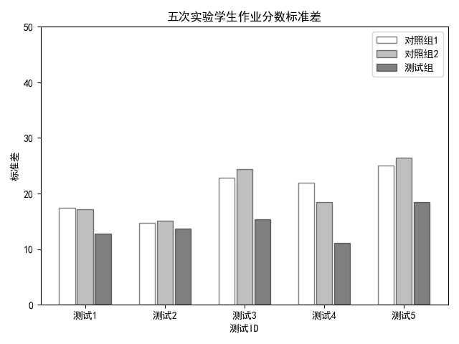

图6-2 五次测试中不同班级学生的成绩标准差比较

表3 面向测试组的问卷调查统计

|  |  |  |  |
| --- | --- | --- | --- |
| 问卷内容 | 学生评价 | | |
| 负面 | 中性 | **积极** |
| 相对于个人独立做作业的模式，你觉得两人协作做作业的模式是否更加有趣？ | 2.2% | 22.2% | **75.6%** |
| 这种两人协作做作业的模式是否提升了你对这门课的学习兴趣？ | 2.2% | 11.1% | **86.7%** |
| 这种两人协作做作业的模式，是否提升了你的学习效率？ | 6.7% | 8.9% | **84.4%** |
| 你觉得划分玩家等级是否能激励你学习？ | 4.4% | 8.9% | **86.7%** |
| 你觉得测试题目的质量如何？ | 2.2% | 2.2% | **95.6%** |
| 你是否愿意继续使用该系统？ | 6.7% | 13.3% | **80.0%** |

为了收集学生对系统的使用反馈，五次实验结束后针对测试组班级学生开展了一次问卷调查。问卷调查中设计的问题和针对每个问题收集到的学生反馈的统计信息如表3所示。观察表3可知本文设计的游戏化同伴学习系统对于增强学生学习动机、激发学生学习兴趣和提高学生成绩起到了重要作用。

## 5　总结与展望

本文基于包含合作模式及竞争模式的同伴学习思想，并利用丰富的游戏化机制设计与开发了一个新颖的游戏化同伴学习系统。多次课堂教学实践表明学生使用该系统进行结伴答题能够在系统设计中的合作激励规则和竞争激励因素的双重作用下显著增强学习动机和有效提升学习成绩。未来拟将角色扮演游戏（RPG）的游戏化设计思想引入系统设计中，给不同特长的学生设定不同的游戏角色，并最终通过激发不同角色学生间的协作互动来进一步强化学生的学习动机、激发学生的学习兴趣。

参考文献

1 (德)莱因贝格著，王晚蕾译. 动机心理学[M]. 上海社会科学院出版社, 2012.

2 Deci E L, Ryan R M. The 《What》 and 《Why》 of Goal Pursuits: Human Needs and the Self-Determination of Behavior[J]. Psychological Inquiry, 2000, 11(4): 227–268.

3 Topping K J. Trends in Peer Learning[J]. Educational Psychology, 2005, 25(6): 631–645.

4 Muñoz-Merino P J, Fernández Molina M, Muñoz-Organero M, et al. An adaptive and innovative question-driven competition-based intelligent tutoring system for learning[J]. Expert Systems with Applications, 2012, 39(8): 6932–6948.

5 Chen C-H, Chiu C-H. Employing intergroup competition in multitouch design-based learning to foster student engagement, learning achievement, and creativity[J]. Computers & Education, 2016, 103: 99–113.

6 Tombak B, Altun S. The Effect of Cooperative Learning: University Example[J]. Eurasian Journal of Educational Research, ANI Publishing Company, 2016.

7 Huang H C, Shih S G, Lai W C. Cooperative learning in engineering education: A game theory-based approach[J]. International Journal of Engineering Education, 2011, 27(4 PART II): 875–884.

8 Coakley J J. Sport in society: issues and controversies.[J].Sport in society: issues and controversies., C.V. Mosby Company, 1990(Ed.4).

9 Sins P H M, van Joolingen W R, Savelsbergh E R, et al. Motivation and performance within a collaborative computer-based modeling task: Relations between students’ achievement goal orientation, self-efficacy, cognitive processing, and achievement[J]. Contemporary Educational Psychology, 2008, 33(1): 58–77.

10王雅倩, 刘春, 俞一峻, 等. 一种面向目标的软件游戏化分析方法[J]. 小型微型计算机系统, 2017, 38(04): 683–689.

11刘俊, 祝智庭. 游戏化——让乐趣促进学习成为教育技术 的新追求[J]. 电化教育研究, 2015, 36(10): 69-76+91.

12 Rice J W. The Gamification of Learning and Instruction: Game-Based Methods and Strategies for Training and Education[J]. International Journal of Gaming and Computer-Mediated Simulations, 2012, 4(4): 81–83.

13 Dicheva D, Dichev C, Agre G, et al. Gamification in Education: A Systematic Mapping Study[J]. 2021: 15.

14 Davis K, Singh S. Digital badges in afterschool learning: Documenting the perspectives and experiences of students and educators[J]. Computers & Education, 2015, 88: 72–83.

15 Homer R, Hew K F, Tan C Y. Comparing Digital Badges-and-Points with Classroom Token Systems: Effects on Elementary School ESL Students’ Classroom Behavior and English Learning[J]. Journal of Educational Technology & Society, International Forum of Educational Technology & Society, 2018, 21(1): 137–151.

16 Muñoz-Merino P J, Delgado Kloos C, Fernández Molina M. Analyzing Learning Gains in a Competition Intelligent Tutoring System[A]. Intelligent Tutoring Systems[M]. Cham: Springer International Publishing, 2014, 8474: 662–663.

17 Muñoz-Merino P J, Alario-Hoyos C, Muñoz-Organero M, et al. The Effect of Different Features for Educational Computer-Based Competition Environments[J]. IEEE Transactions on Learning Technologies, 2018, 11(4): 468–477.

18 Ning H, Hornby G. The impact of cooperative learning on tertiary EFL learners’ motivation[J]. Educational Review, 2014, 66(1): 108–124.

19 Noorani S F, Manshaei M H, Montazeri M A, et al. Fostering Peer Learning through a New Game-Theoretical Approach in a Blended Learning Environment[J]. arXiv:1910.12235 [cs], 2019.

20 Hwang G-J, Hsu T-C, Lai C-L, et al. Interaction of problem-based gaming and learning anxiety in language students’ English listening performance and progressive behavioral patterns[J]. Computers & Education, 2017, 106: 26–42.

21 Wu T-T. Improving the effectiveness of English vocabulary review by integrating ARCS with mobile game-based learning[J]. Journal of Computer Assisted Learning, 2018, 34(3): 315–323.

22 Hung H-T. Clickers in the flipped classroom: bring your own device (BYOD) to promote student learning[J]. Interactive Learning Environments, Routledge, 2016.

23 Chen C-H, Liu G-Z, Hwang G-J. Interaction between gaming and multistage guiding strategies on students’ field trip mobile learning performance and motivation: Gaming and guiding strategies for mobile learning[J]. British Journal of Educational Technology, 2016, 47(6): 1032–1050.

24 Ye S-H, Hsiao T-Y, Sun C-T. Using commercial video games in flipped classrooms to support physical concept construction[J]. Journal of Computer Assisted Learning, 2018, 34(5): 602–614.

25 Wood J, Donnelly-Hermosillo D F. Learning chemistry nomenclature: Comparing the use of an electronic game versus a study guide approach[J]. Computers & Education, 2019, 141: 103615.

26 Sanchez D R, Langer M, Kaur R. Gamification in the classroom: Examining the impact of gamified quizzes on student learning[J]. Computers & Education, 2020, 144: 103666.

27彭丽, 王立. 远程教育自适应混合游戏化教学方法研究[J]. 湖北广播电视大学学报, 2020, 40(06): 9–14.

28 Charles D, Charles T, McNeill M, et al. Game-based feedback for educational multi-user virtual environments: Game-based feedback for educational MUVEs[J]. British Journal of Educational Technology, 2011, 42(4): 638–654.

29 Cagiltay N E, Ozcelik E, Ozcelik N S. The effect of competition on learning in games[J]. Computers & Education, 2015, 87: 35–41.

30 Yang Q-F, Chang S-C, Hwang G-J, et al. Balancing cognitive complexity and gaming level: Effects of a cognitive complexity-based competition game on EFL students’ English vocabulary learning performance, anxiety and behaviors[J]. Computers & Education, 2020, 148: 103808.

31 Hamalainen R. Designing and evaluating collaboration in a virtual game environment for vocational learning[J]. Computers & Education, 2008, 50(1): 98–109.

32 Sung H-Y, Hwang G-J. A collaborative game-based learning approach to improving students’ learning performance in science courses[J]. Computers & Education, 2013, 63: 43–51.

33 Şendağ S, Ferhan Odabaşı H. Effects of an online problem based learning course on content knowledge acquisition and critical thinking skills[J]. Computers & Education, 2009, 53(1): 132–141.

34 Molina M F, Muñoz-Merino P J, Muñoz-Organero M, et al. Educational Justifications for the Design of the ISCARE Computer Based Competition Assessment Tool[A]. Advances in Web-Based Learning - ICWL 2011[C]. Berlin, Heidelberg: Springer, 2011: 289–294.

35 Ge Z-G. The impact of a forfeit-or-prize gamified teaching on e-learners’ learning performance[J]. Computers & Education, 2018, 126: 143–152.

36王世明. 游戏激励机制在在线教育中的运用[J]. 科技视界,2020(35): 35–36.

37 Dicheva D, Dichev C, Agre G, et al. Gamification in Education: A Systematic Mapping Study[J]. Journal of Educational Technology & Society, International Forum of Educational Technology & Society, 2015, 18(3): 75–88.

38 Kim S, Song K, Lockee B, et al. Gamification in Learning and Education[M]. Cham: Springer International Publishing, 2018.

39 叶冬芬, 杨明霞, 方智敏, 等. 基于B/S的《C程序设计》网络教学系统[J]. 计算机系统应用, 2016, 25(4): 56–62.

40 黄伊琳, 张征. 基于HTML5的微信游戏设计[J]. 计算机系统应用, 2017, 26(8): 261–266.